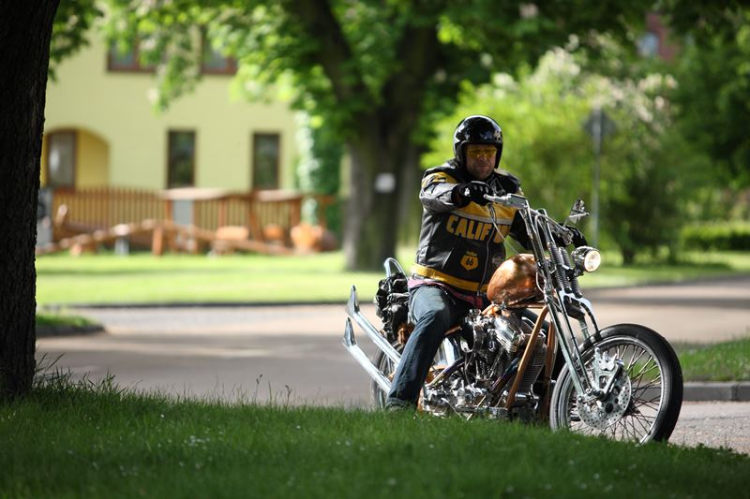
Burácení
Premiéra: 1. 1. 2015

ZIPO FILM production, ČR / USA, 2014
Režie: Adolf Zika
Scénář: Adolf Zika
Kamera: Jan Cabalka
Hostující kameraman: Mark Bliss
Hudba: Petr Brant,
Hudba/hosté: The Picturebooks, Krucipüsk, Richard Müller, Portless, Nobody Knows, Nano
Hrají: Tomáš Hajíček, Vica Kerekes, Jana Kolesárová, Martin Stránský, Vladimír Javorský, Oldřich Navrátil, Chantal Poullain, Zuzana Bydžovská, Richard Müller, Jakub Kohák, Stanislav Zindulka, Zdeněk Podhůrský, Robert Vano, Miki Křen, Kryštof Michal, Branislav Bystriansky, Miroslav Navrátil

Život je závod, nejde o rychlost, ale o to, jak dlouho vydržíš v sedle!
Film Burácení je drama založené na pravdivé události, která se stala v roce 2004 a která završila sérii příběhů, jež autor scénáře sledoval v médiích již řadu let. Domácí násilí, sebeobrana před násilníkem či obrana a pomoc blízkému člověku v nouzi. Tento film je o ohroženém lidském druhu, jehož smysl pro svobodu projevu a spravedlnost je na hranici zákona a společenské normy. Syrovost a pravdivost dodává celému snímku i fakt, že námět byl původně zamýšlen jako dokumentární film o jedné specifické povaze lidí žijících mezi námi, jejichž naturel se zcela vymyká naturelu běžného člověka. Ne náhodou je film zasazen do prostředí motorkářského světa, rockové hudby a sochařské komunity, kde se mísí rovná a čestná povaha s výbušností, burácením v srdci a náklonností k absolutní kráse a kde člověk přestává být soudný sám k sobě.
Hrdinou příběhu je Adam Verner (Tomáš Hájíček), sochař a vášnivý motorkář, který v sebeobraně zabije otce své přítelkyně Valerie (Vica Kerekes). Přesto, že otec celou rodinu týral, postaví se všichni proti Adamovi a ten je odsouzen na dvanáct let za vraždu. Ve vězení se pak dozvídá, že jeho osudová láska Valerie si den po nešťastné události vzala život. Po osmi letech je předčasně propuštěn a vydává se navštívit její matku, aby získal vysvětlení, proč nevypovídala u soudu pravdu. Nachází u ní podivnou fotografii Valerie, která odstartuje jeho cestu za hledáním odpovědí a následně i nalezením odpuštění.
A proč by podle Tomáše Hajíčka, představitele hlavního hrdiny, měli diváci film vidět? „Proto, aby ochutnali pocit svobody. I když to stojí hrozně moc. Aby viděli, že jejich problémy nejsou tak hrozné, a dokázali si vážit sami sebe a sami si řídit svůj osud.“

Přístupnost: nevhodné pro děti do 12 let
Žánr: road movie / drama / romantický
Verze: česká
Stopáž: 93 min
Formát: 2D DCP
Monopol do: 1.1. 2025
Propagace: plakáty A1, plakáty A3, fotosky, tisk, rozhlas, internet
Programování: Zuzana Černá, tel: 582 365 576, GSM: 602 836 993, cerna@cinemart.cz

